pub114 version débutant; vacances
Tu sais quoi? ___________?
Les enfants me manquent !
_________________ ?
Mais non, je déconne !!
hé hé...Franchement !
FRAM
______________________, __________________________________ !
alors Guimard, _________________ ?
patron ?
vous n’avez pas oublié quelque chose ?
Rentrez ! Rentrez des vacances !
FRAM _____________êtes bien en vacances.
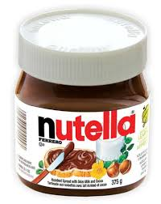
Nutella1
Eh ! Pst ! c’est moi le pot ! Bizarre le Arthur ce matin non ?
Oh la table !________________maman ! Bien dormi ? mmm, très sympa cette petite veste !
qu’est-ce qu’il nous prépare celui-là ?
et tu t’es coiffé ! mmm tu as un truc à me demander !
ok, je t’ai parlé de la soirée chez Louise ce soir ?
ah mais c’est pour ça qu’il cocotte !
mais attends tu peux rêver pour sortir avec un....................en___________________ !
et bim la parole à la défense
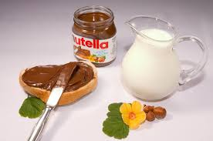
et justement pour me faire pardonner, ma mère, merveilleuse maman, je t’ai écrit un poème là comme ça dans la nuit sur maman
ah c’est du grand art, il me trouve le couvercle
ode à_________________, c’est toi ! de mon amour si grand pour toi, maman
______________, _____________, arrête, écoute je ne sais pas ok ? il faut que j’en parle avec ton père
aah, là tu as peut-être une__________________ !
_____________pa ! ___________, _____________, tartines ?
wouah, ___________________ !
fais comme chez toi, tu es chez toi
au fait je peux aller chez Louise ce soir ?
mais il ne lâche rien
fonçons, va !
_____________pa, tu es le meilleur ! allez_____________________________ !
quoi j’ai dit un truc qu’il ne fallait pas ?
krisprolls1
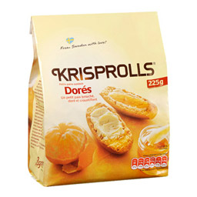
Harald ! Je vais poster le chèque pour l’éléctricité, ok_____________ ? Harald ! Quand ça krisprolls, ça krisprolls.
krisprolls2
Harald ! J’ai couché avec ton frère ! Harald ? Je suis tellement soulagée que tu le prends comme ça ! Quand ça krisprolls, ça krisprolls.
lelynx1
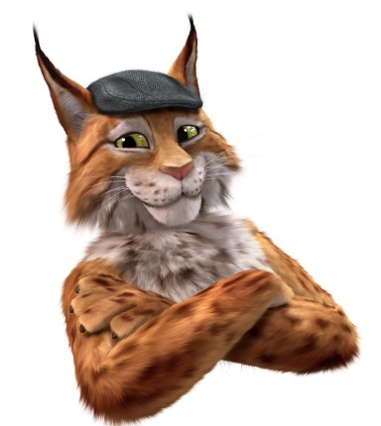
Attendez, je vais vous aider. ____________on sera mieux comme ça. Alors là on est sur..............modèles complètement différents hein. Là Vous avez une monture classique, ____________et puis ici un modèle un peu plus tendance et on commence par la classique, _____________! c’est....oh là là !
difficile de choisir sans y voir clair, avec le lynx.fr comparez vos assurances, crédits et fournisseurs d’énergie pour faire le bon choix et économisez sur vos factures, avec le lynx.fr vous avez l’oeil pour bien choisir.
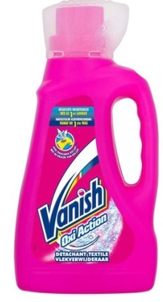
Vanish1
_________tache qui persiste c’est vraiment exaspérant, mais pas avec la poudre Vanish, une tache de _______________ou de sauce soja, Vanish cible et élimine les taches et même dans l’eau froide, le _____________________est incroyable, une tache de fruits___________________qui résiste même à basse température la poudre Vanish agit pour l’éliminer, la tache a disparu, faites confiance à Vanish et les taches s’évanouissent

